Панель автоподсчёта, фильтры, сортировка и режим фильтрации
Время прохождения: 30 минут
В этом уроке вы:
- научитесь работать с фильтрами и сортировкой;
- узнаете, чем стандартные фильтры отличаются от режимов фильтрации;
- поймёте, для каких задач удобнее использовать режимы фильтрации, а для каких — стандартные фильтры.

Начать



💡 Подготовка
Сейчас вы будете работать с новой версией таблицы. Создайте себе копию (или файл “Модуль 1. Урок 4.xlsx”).

Панель автоподсчёта
В прошлом уроке вы узнали, как работает панель автоподсчёта. Это очень полезный инструмент, и нужен он не только для того, чтобы определить тип данных в ячейке. С помощью автоподсчёта можно что-то по-быстрому посчитать без использования формул.
Опробуем этот инструмент на простой задаче. Выделите столбец I «Скидка (руб.)» и посмотрите среднюю скидку в рублях, которую салон дал своим клиентам.

Какая у салона средняя скидка?
- 29,88
- 53,16
- 1463
- 390,86
Верный ответ: 2. Да, это средняя скидка, если считать среднее всего столбца, то есть всех клиентов.

Если просто посмотреть на среднее значение для столбца со скидками, то получится 53,16 рубля:
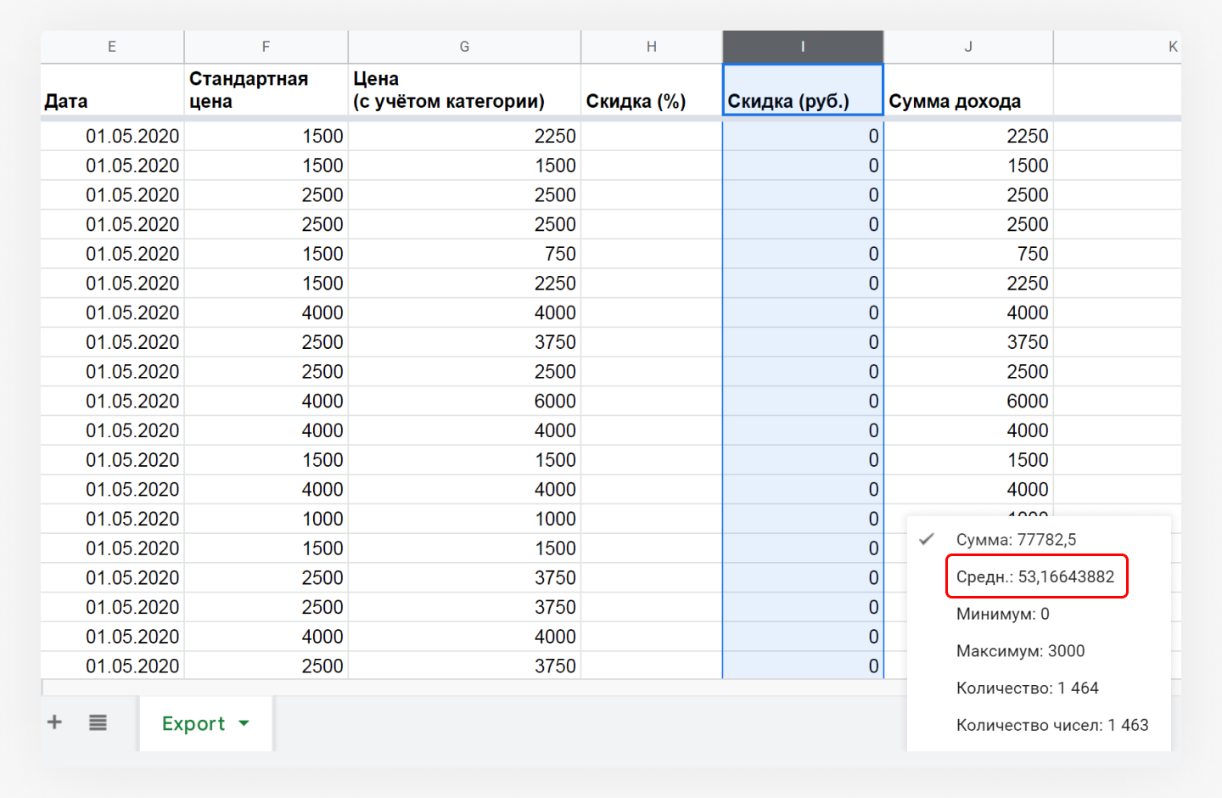
Как обычно считается среднее? Сначала складывается сумма всех чисел (в данном случае сумма — 77 782,5), а потом она делится на количество слагаемых (в данном случае 1463). В результате получается 53,16.
Но есть один нюанс. Таким образом высчитывается средняя скидка от всех транзакций — даже тех, где скидка была нулевой. А было бы неплохо посчитать средний размер скидки только среди тех услуг, на которые начислялась скидка.
Для такого расчёта вам пригодится ещё один инструмент — фильтры.

Фильтры
С их помощью можно фильтровать данные — показывать только нужную часть и скрывать остальное. Фильтры отлично работают вместе с панелью автоподсчёта: можно считать сумму и среднее, а также находить минимальные и максимальные значения не во всём наборе данных, а только в их части.
Если вы никогда не пользовались фильтрами, посмотрите на инструкцию в картинках: там показано, как установить фильтры на каждый столбец и как выбрать только те данные, которые вас интересуют.
Если знакомы с фильтрами — сразу приступайте к заданию.

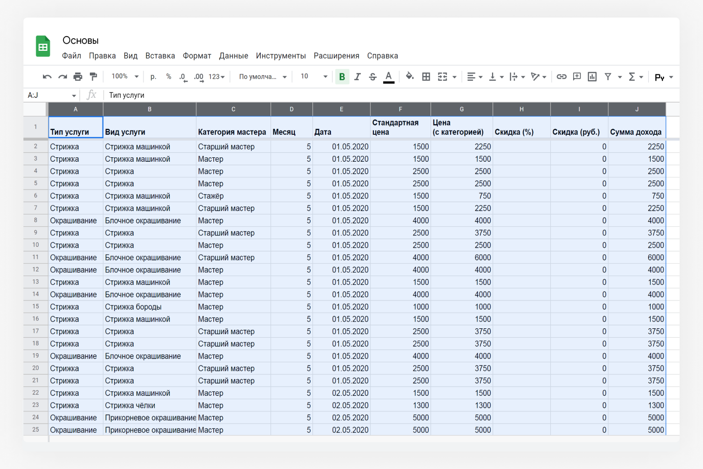
Чтобы включить фильтры, сначала нужно выделить всю таблицу. Для этого кликните на первый столбец, зажмите Shift и кликните на последний столбец

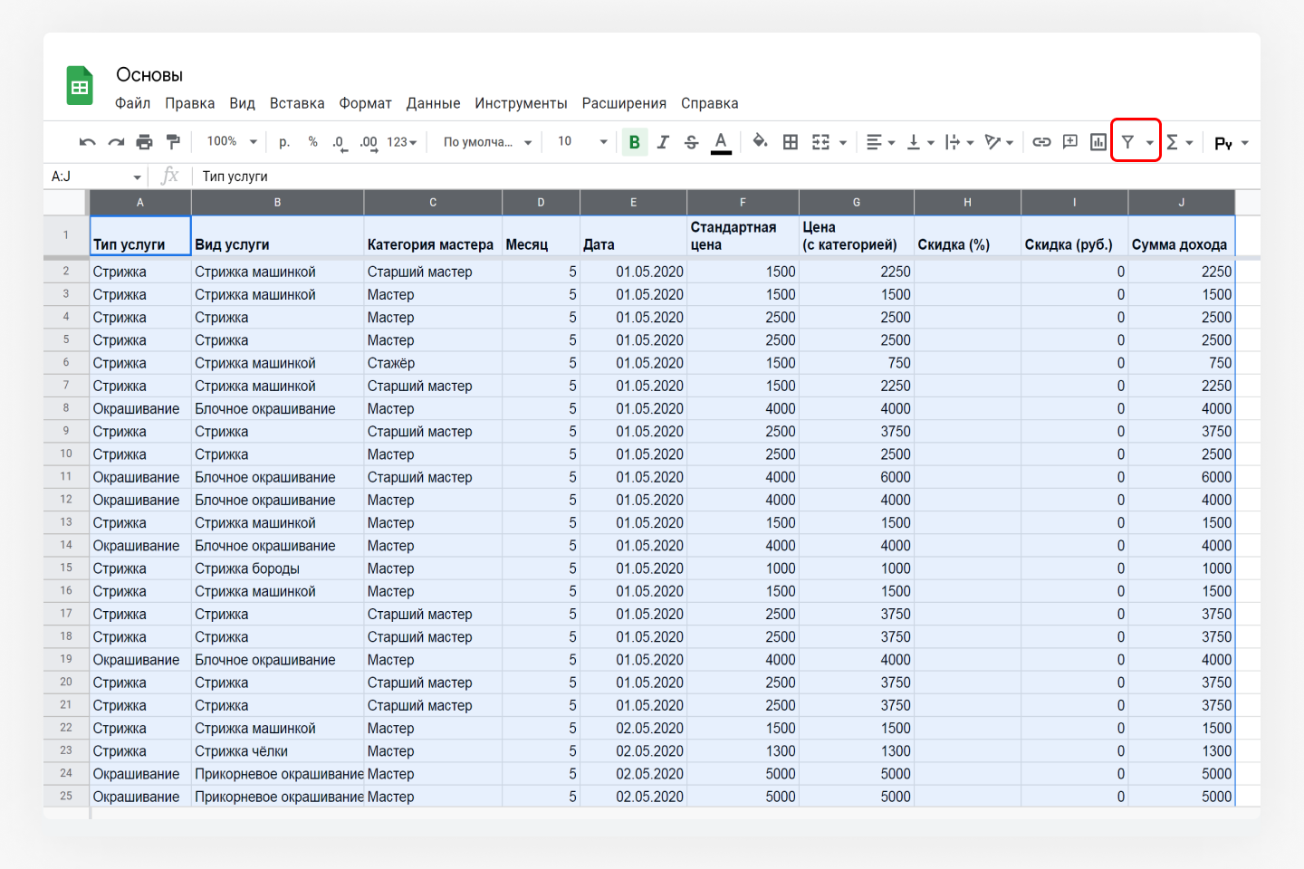
Затем нажмите на кнопку «Создать фильтр». Она есть в двух местах: в общем меню это значок в форме воронки

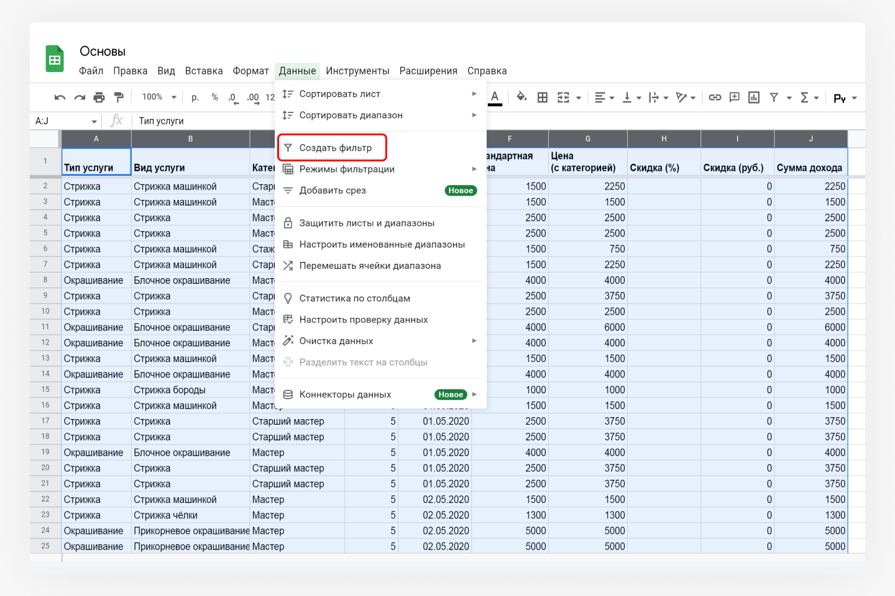
Или во вкладке «Данные» → «Создать фильтр»

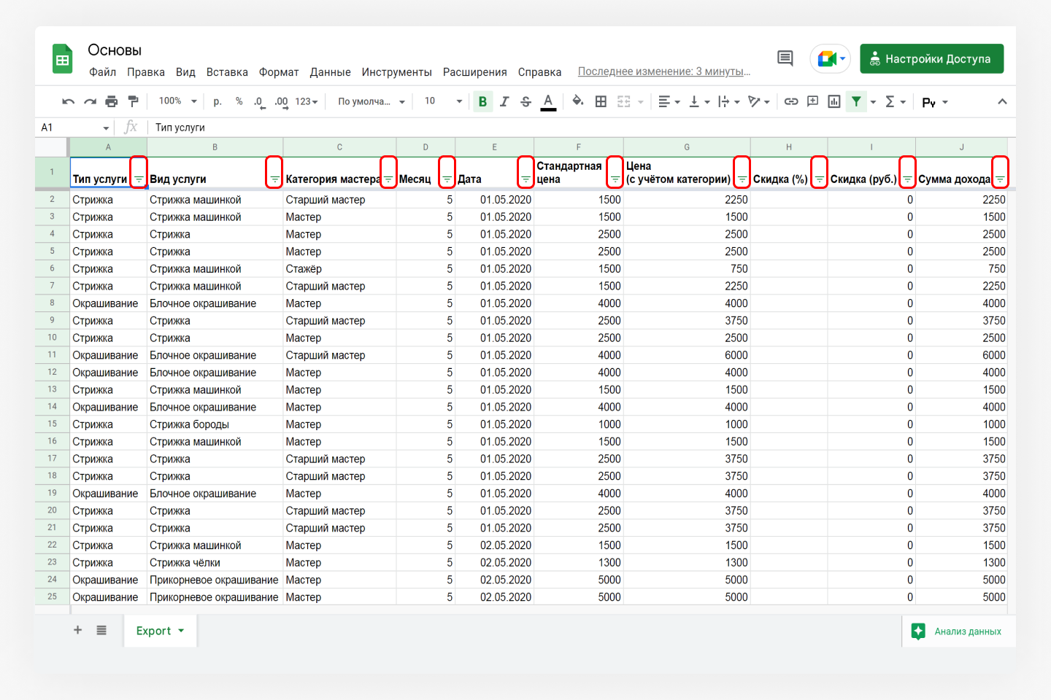
Как результат — появятся значки фильтров на каждом столбце. Теперь данные можно фильтровать

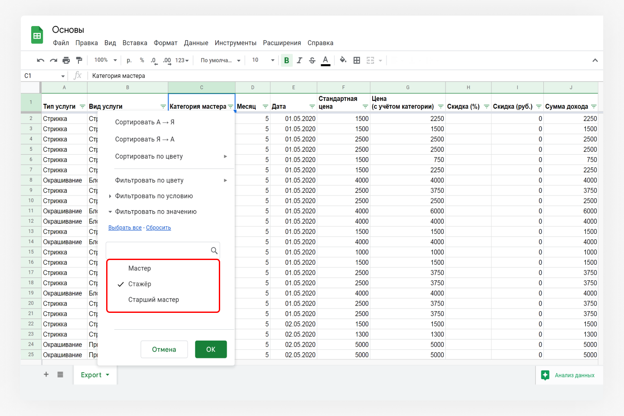
Кликнув на значок, можно настроить фильтрацию для столбца — убрать галочки напротив позиций, которые нужно скрыть

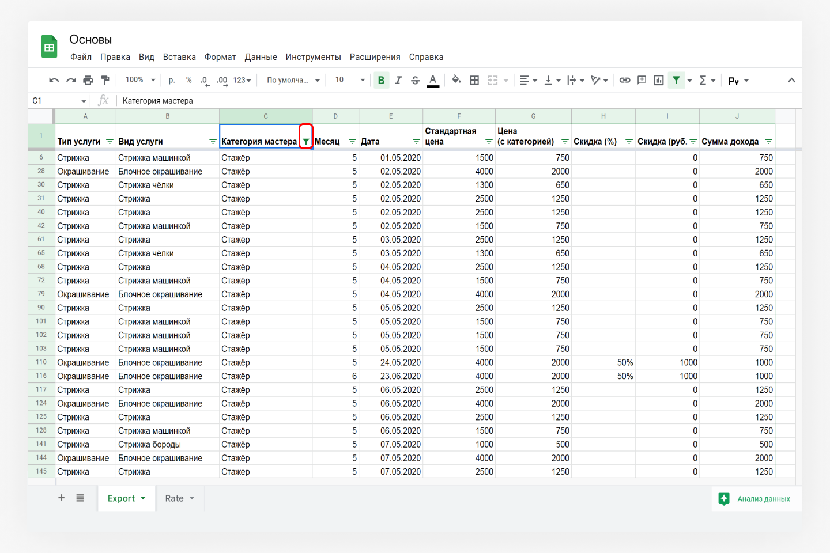
Когда нажмёте «Ок», данные отфильтруются и появится специальный значок включённого фильтра

🛠 Задание 1: фильтруем и считаем

Посчитайте средний размер скидки только для тех услуг, на которые распространялась скидка. Для этого в столбце I скройте строки со скидкой в 0 рублей, а затем снова посмотрите на панель автоподсчёта.

Установленный вами фильтр пока не снимайте, фильтры пригодятся в следующем задании.

Видеоподсказка
Посмотрите на видео, как выполнять это задание:
Файл “autocountingPanelFilters_1.mp4”

Каков средний размер скидки?
- 29,88
- 53,16
- 1463
- 390,86
Верный ответ: 4 - Это корректное значение средней скидки. Посмотрите видеоподсказку выше, чтобы увидеть, как следовало найти это значение.

Важная особенность: применяя фильтры, вы не изменяете порядок расположения исходных данных, вы только скрываете часть из них. Исходные адреса строк всегда можно увидеть слева.
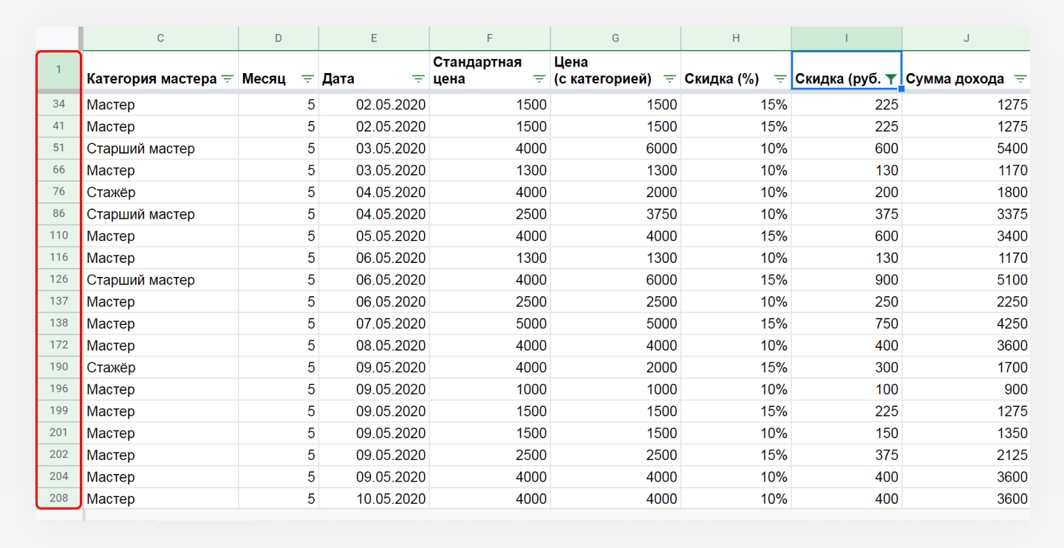
Этой особенностью фильтрации можно пользоваться, чтобы очищать таблицу от ненужных данных. Например, если вам достался не очень качественный набор данных и в нём есть пустующие строки, то можно не выискивать и не удалять их поодиночке, а воспользоваться фильтром и удалить все пустые строки за один раз. А потом отключить фильтр и наслаждаться данными без пустых строк.

Мы показываем, как это сделать, на примере другой таблицы. Для удобства мы выделили пустые строки жёлтым. Просто посмотрите, в вашей таблице повторять не нужно:
Файл “autocountingPanelFilters_2.mp4”

Сортировка данных
Когда вы включили фильтр на каждый столбец, у вас появилась возможность не только скрывать данные, но и сортировать их — задавать данным другой порядок. Есть три доступных варианта сортировки:
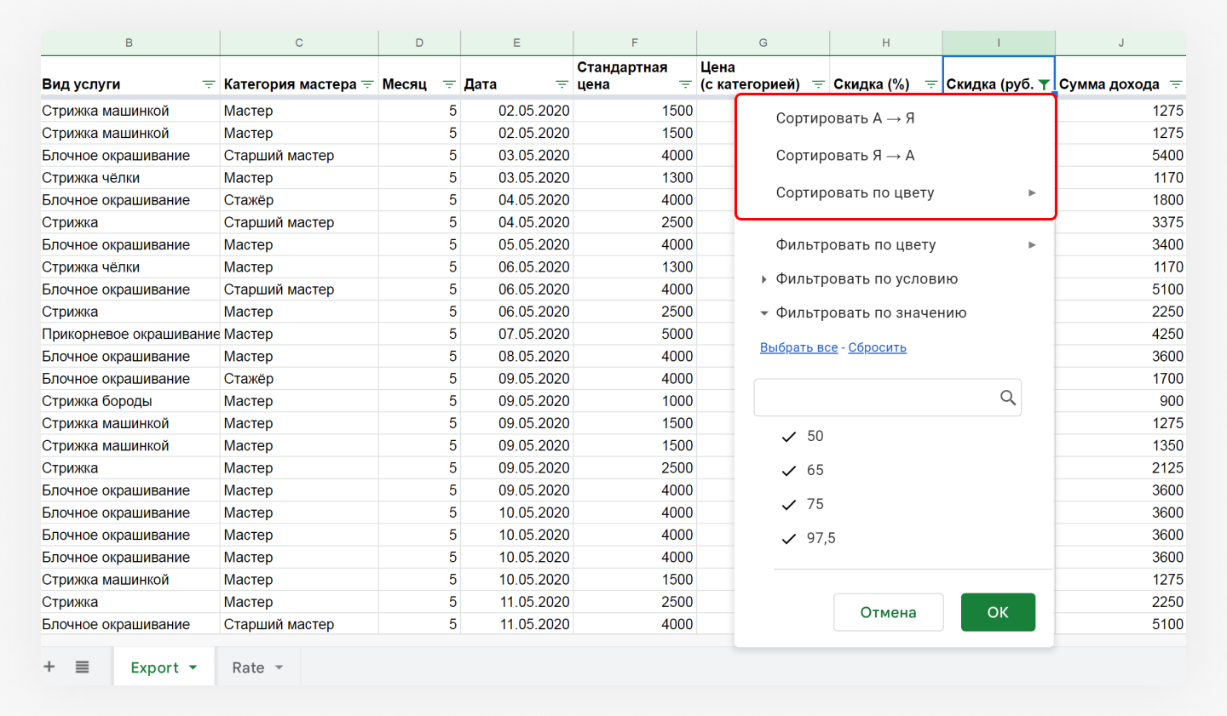

🛠 Задание 2: фильтруем и сортируем
К столбцу со скидками в рублях уже применён фильтр, теперь примените к нему сортировку от Я до А и определите, сколько раз салон давал клиентам максимальную скидку — 3000 рублей, а сколько минимальную — 50 рублей.

Видеоподсказка
Посмотрите на видео, как выполнять это задание:
Файл “autocountingPanelFilters_3”

Выберите верную пару.
- 1 раз — 3000 руб., 6 раз — 50 руб.
- 2 раза — 3000 руб., 1 раз — 50 руб.
- 3 раза — 3000 руб., 1 раз — 50 руб.
- 7 раз — 3000 руб., 11 раз — 50 руб.
Верный ответ: 2 - Это правильный ответ.

С сортировкой есть несколько проблем:
- В Google Таблицах нет никаких специальных символов, сообщающих о том, что к столбцу была применена сортировка. С фильтрами проще — там есть специальные значки:
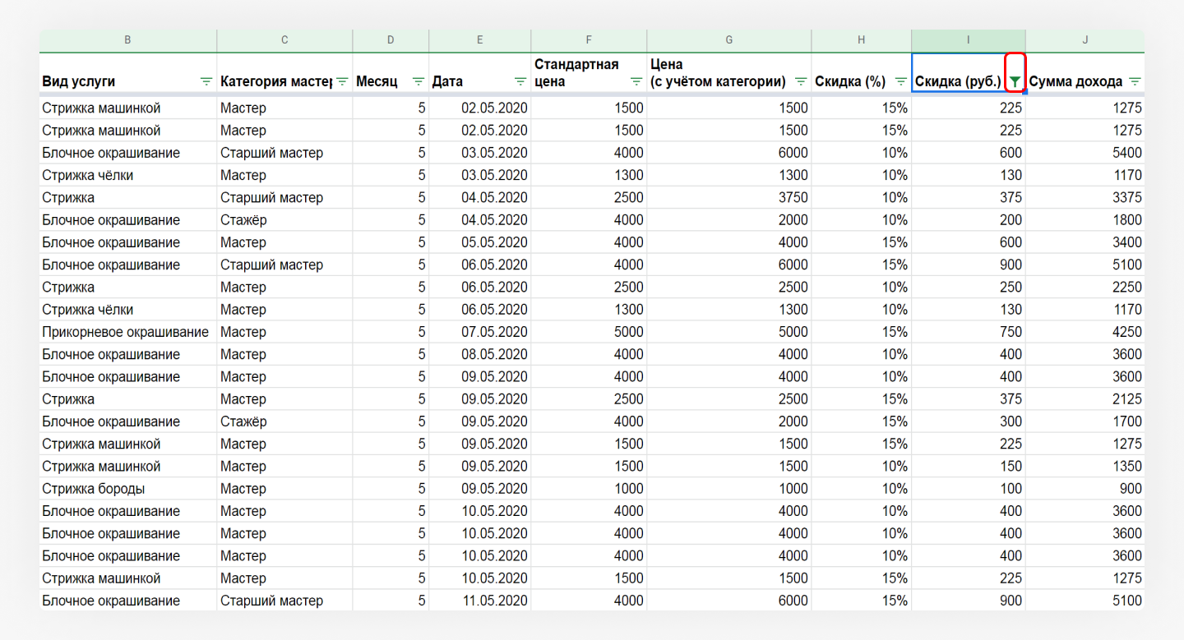
- Сортировка, в отличие от фильтров, меняет порядок расположения исходных данных. При этом изменения останутся даже в том случае, если вы сбросите или вовсе удалите фильтры. Смотрите, что произошло с вашей таблицей:

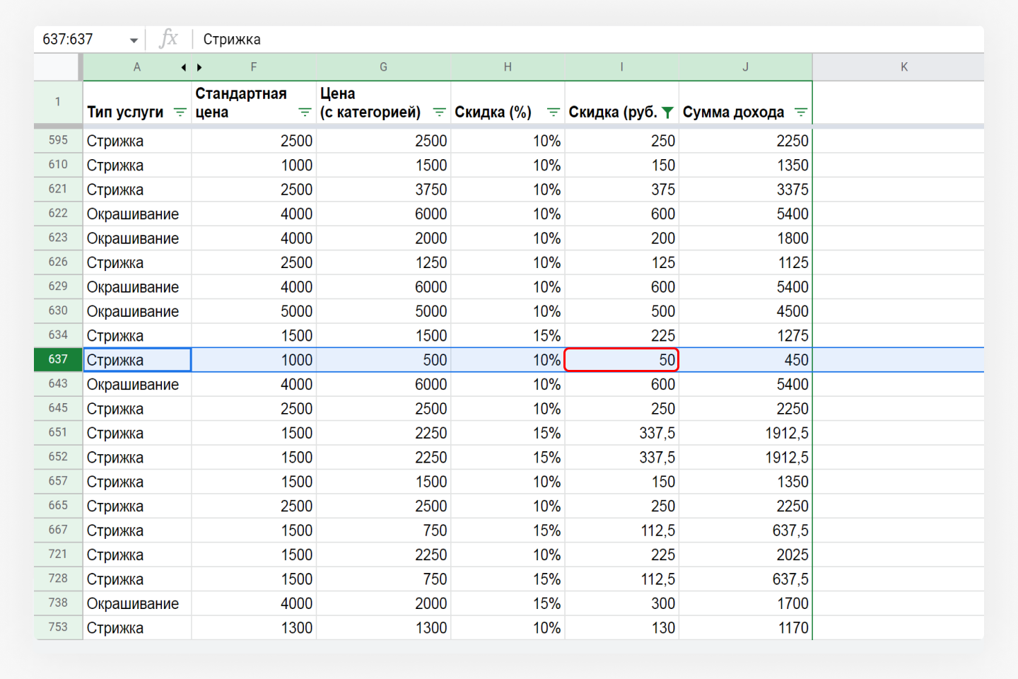
До сортировки минимальная скидка в 50 рублей находилась на 637-й строчке

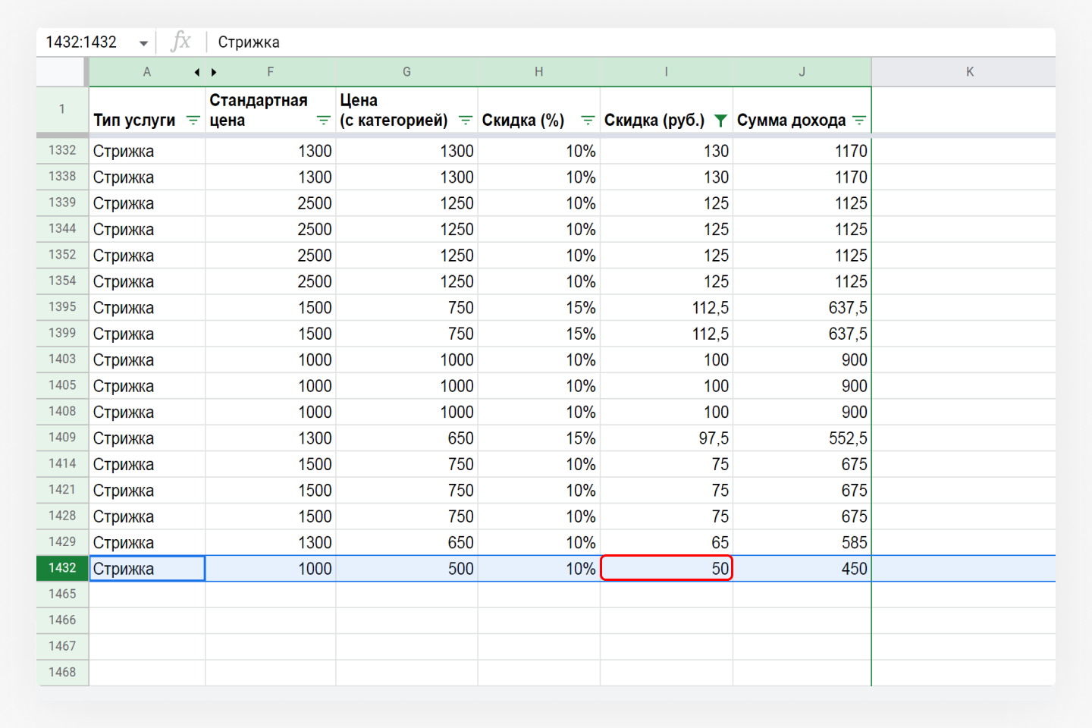
После сортировки скидка в 50 рублей переместилась в строчку 1432

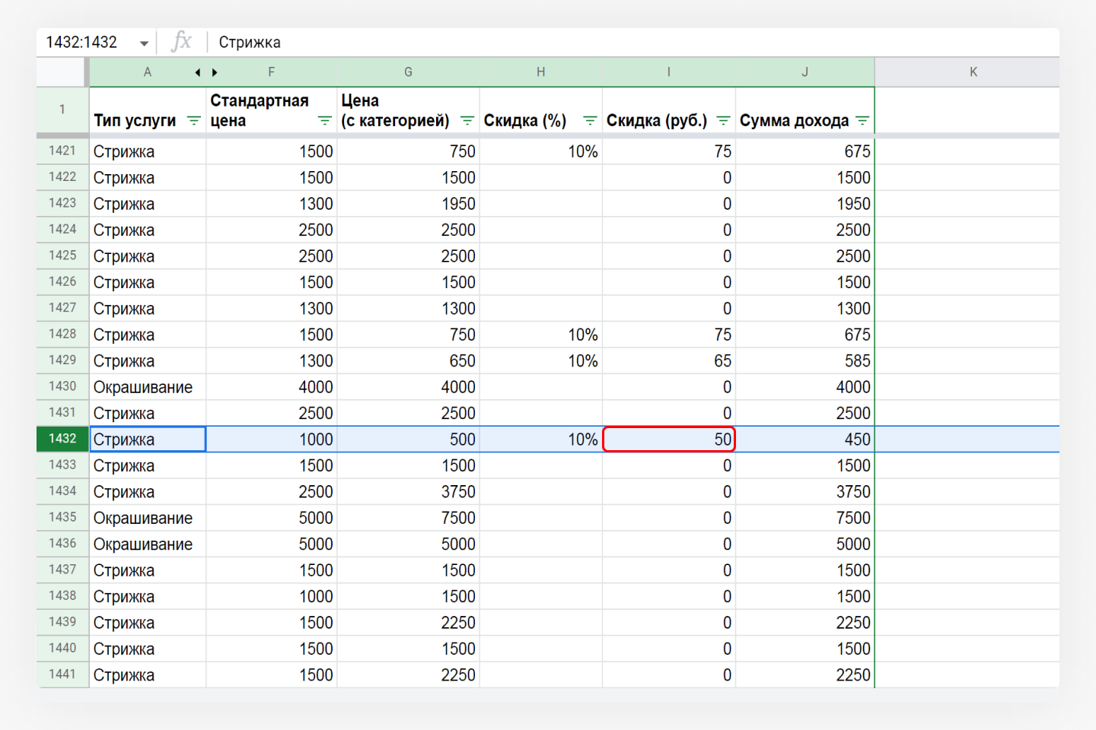
При сбросе фильтров минимальная скидка в 50 рублей так и останется там, куда её занесло благодаря сортировке

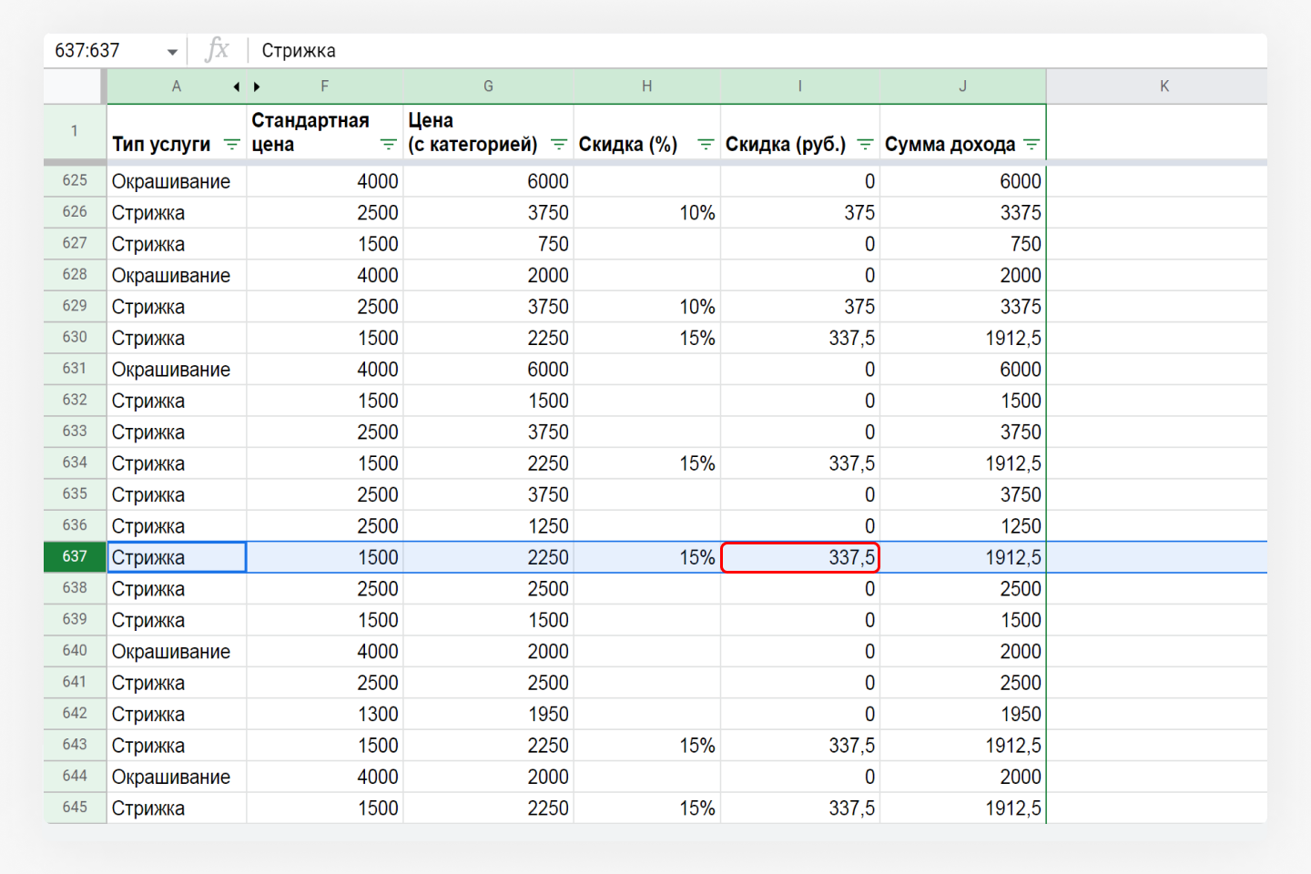
А на месте родной для 50 рублей 637-й ячейки будет находиться уже совсем другое число

- Сортировку нельзя отменить: в интерфейсе программы нет специальной кнопки «Вернуть порядок данных в исходное состояние». Один из немногих способов — нажать «Отменить действие» (Ctrl+Z), однако он не сработает, если сортировка была сделана давно или если страница с файлом перезагружалась.

В случае с нашей таблицей восстановить исходный порядок можно было бы с помощью ещё одной сортировки — по дате. Но без такого столбца вернуть прежний порядок расположения данных было бы затруднительно или вообще невозможно.
В Google Таблицах есть решение этой проблемы, и это режим фильтрации.

Режим фильтрации
По сути — это те же самые фильтры и сортировка, но отличие в том, что сортировка в этом случае обратима.
Чтобы включить режим фильтрации, можно даже не выделять все столбцы, а просто нажать «Данные» → «Режим фильтрации» → «Создать новый фильтр».
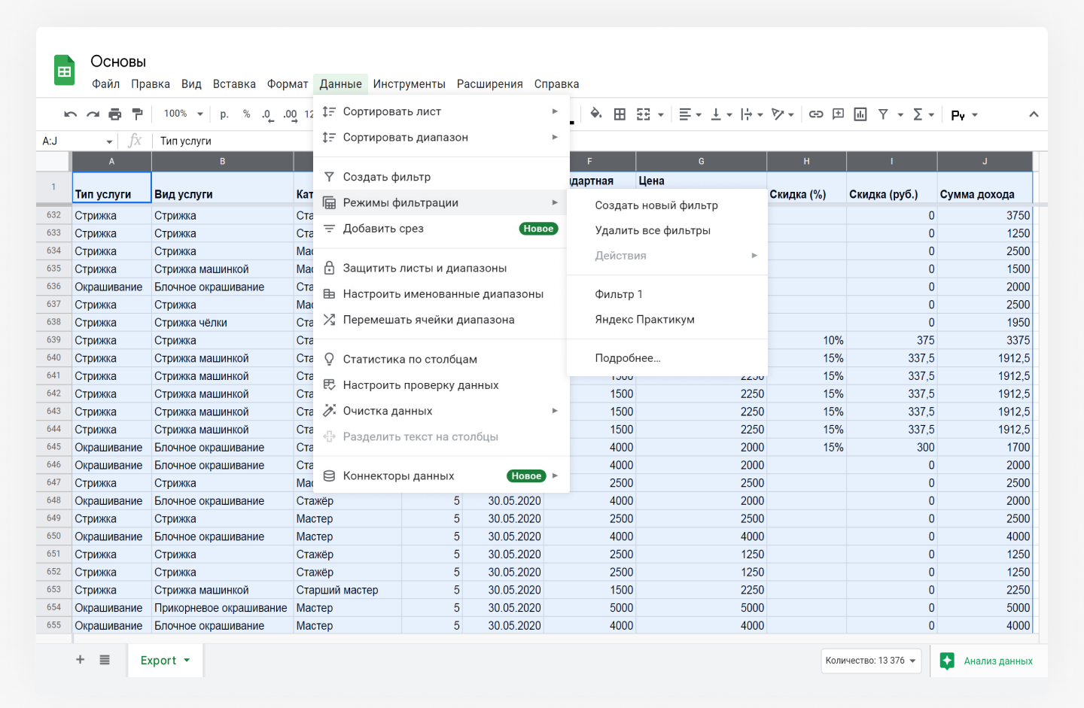
В режиме фильтрации вы увидите чёрные поля вокруг всей таблицы:
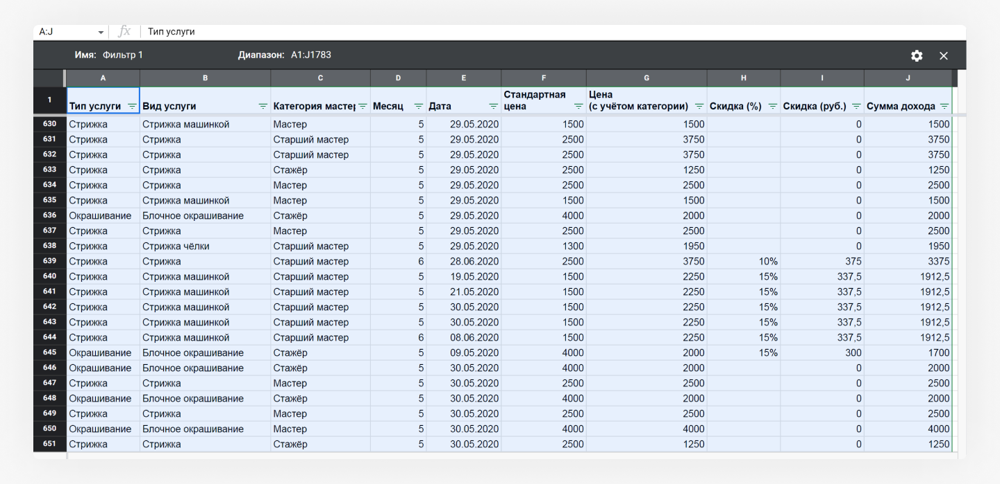
В этом режиме вы также можете использовать фильтры и сортировку. Когда вам потребуется сбросить все фильтры и сортировку, достаточно нажать на крестик в правом верхнем углу чёрной рамки. Вы выйдете из этого режима, и таблица снова будет в своём исходном виде.
Настроенные фильтры и сортировку можно сохранять и присваивать версиям названия. В левом верхнем углу вы видите поле «Имя» и стандартное название «Фильтр 1»:
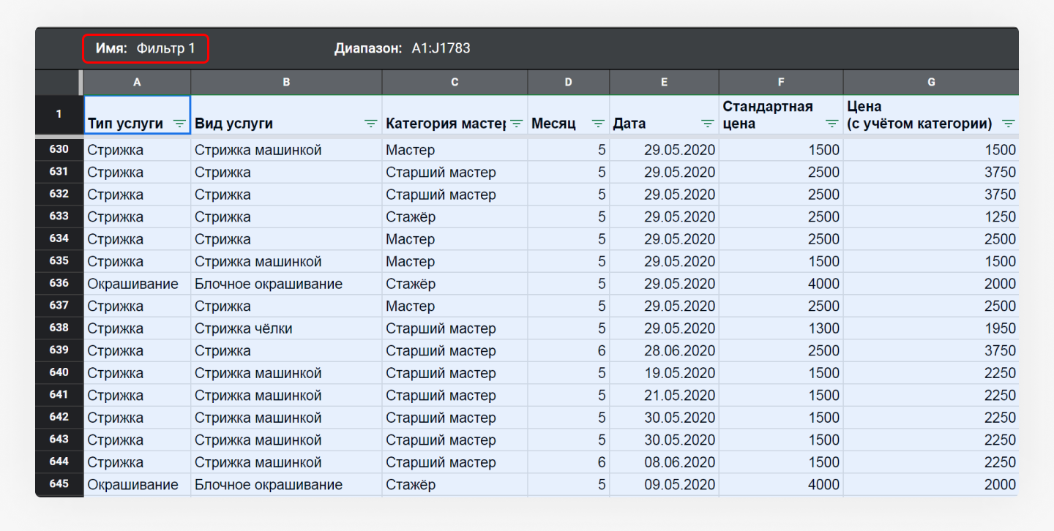

🛠 Задание 3: включаем режим фильтрации
В копии файла, в которой вы работаете, на листе Export уже есть сохранённый нами режим фильтрации. Найдите его в меню режима фильтрации, он называется «Яндекс Практикум», и включите.
«Данные» → «Режим фильтрации» → «Яндекс Практикум»

Видеоподсказка
Посмотрите на видео, как выполнять это задание:
Файл “autocountingPanelFilters_4.mp4”

Выберите, в каких столбцах мы установили фильтры в режиме фильтрации «Яндекс Практикум».
  - Тип услуги
  - Вид услуги
  - Категория мастера
  - Месяц
  - Дата
  - Стандартная цена
Верный ответ: 1, 4, 6 - Обратите внимание на значок фильтра справа от названия столбца. Если нажмёте на него, увидите, по каким критериям отфильтрованы данные.

Преимущества режима фильтрации
- Обратимость сортировки. Нажимаете на крестик, и таблица возвращается в исходное состояние.
- Удобно работать одновременно с другими людьми. Обычные фильтры видят все, у кого есть доступ к файлу. А таблицу в режиме фильтрации видите только вы.
Представьте ситуацию: вы открываете файл, а ваш коллега в каждом столбце создал фильтр и не вернул таблицу в исходное состояние. И вам приходится сначала убирать все фильтры, а уже потом работать с таблицей. А потом коллега снова заходит в файл и ругается из-за того, что ему теперь опять придётся возвращать все фильтры на место.
С режимами фильтрации такого не произойдёт: настроенные фильтры будете видеть только вы, а у других пользователей будет доступ ко всем сохранённым режимам фильтрации. Поэтому они смогут увидеть ваши фильтры, но только если сами захотят.
- Режимом фильтрации можно пользоваться в документах, которые доступны вам в режиме «только просмотр». В такие файлы нельзя вносить изменения, в том числе нельзя пользоваться фильтрами. Однако есть лазейка — временные фильтры, которые будут видны только вам:
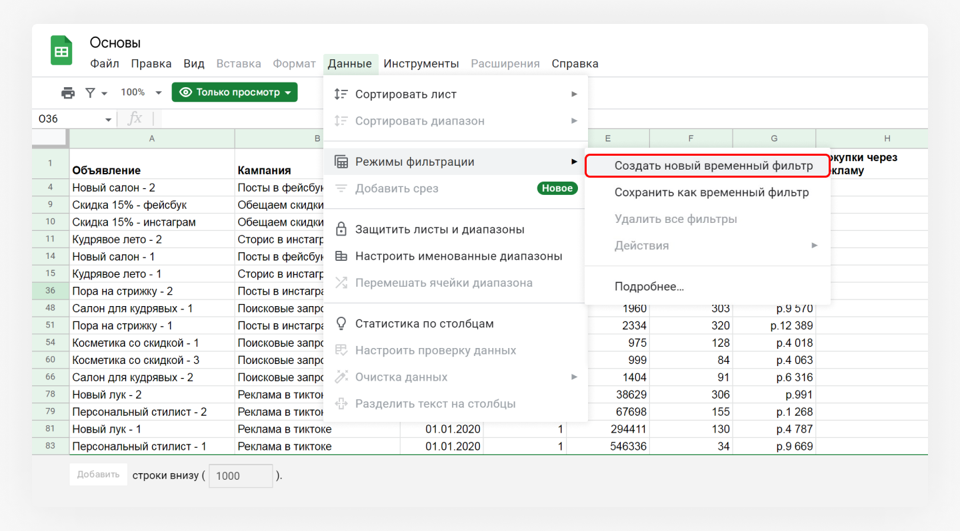

🛠 Задание 4: тестируем функцию временных фильтров
- Откройте файл (или “Модуль 1. Урок 3. Задание 4.xlsx”). У вас будет доступ «только просмотр».
- Отфильтруйте данные так, чтобы видеть только июль.
- Посмотрите в столбце «Расход», сколько в сумме было потрачено денег на рекламу в июле.

Видеоподсказка
Посмотрите на видео, как выполнять это задание:
Файл “autocountingPanelFilters_5.mp4”

Каковы были суммарные затраты на рекламу в июле? Введите целое число без пробелов и знаков валюты.
Верный ответ: За июль салон потратил 32 034 ₽. Чтобы получить это число, нужно поставить фильтр на столбец «Месяц» — выбрать только седьмой. А потом выделить весь столбец «Расход» и посмотреть сумму в панели автоподсчёта.

А что в Excel?

Фильтры в Excel работают аналогичным образом. В отличие от Google Таблиц в Excel есть специальный значок сортировки. Это удобно.
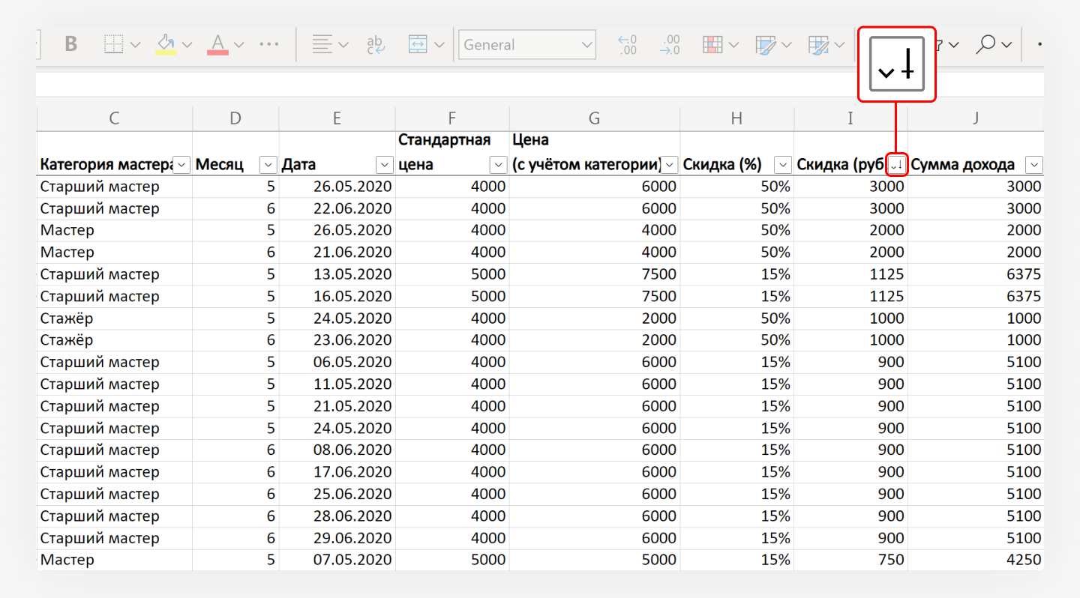
В Excel нет режима фильтрации. Поэтому, чтобы отменить сортировку, нужно использовать обходной путь: перед сортировкой добавить в таблицу столбец с последовательной нумерацией (1, 2, 3....). Потом можно сортировать любые столбцы. Вы в любой момент сможете отсортировать таблицу по столбцу с нумерацией — это вернёт таблицу в исходное состояние.

Подробнее в статье от поддержки Excel

💡 Итоги урока
- Панель автоподсчёта в связке с фильтрами — отличный инструмент, чтобы выполнять экспресс-расчёты, не прибегая к использованию формул.
- Фильтры не меняют порядок расположения данных, сортировка — меняет. Отменить сортировку можно только с помощью команды «Отменить действие» Ctrl+Z(Cmd+Z) или новой сортировки — например, по столбцу с последовательной нумерацией.
- Режим фильтрации в Google Таблицах позволяет использовать сортировку, не меняя порядок расположения исходных данных.
- Режим фильтрации удобен для совместной работы: фильтры в режиме фильтрации не видны другим пользователям. Но можно сохранить режим фильтрации, и он будет доступен другим пользователям таблицы.
- С помощью временного режима фильтрации можно использовать фильтры и сортировку в файлах, которые не доступны вам для редактирования.

